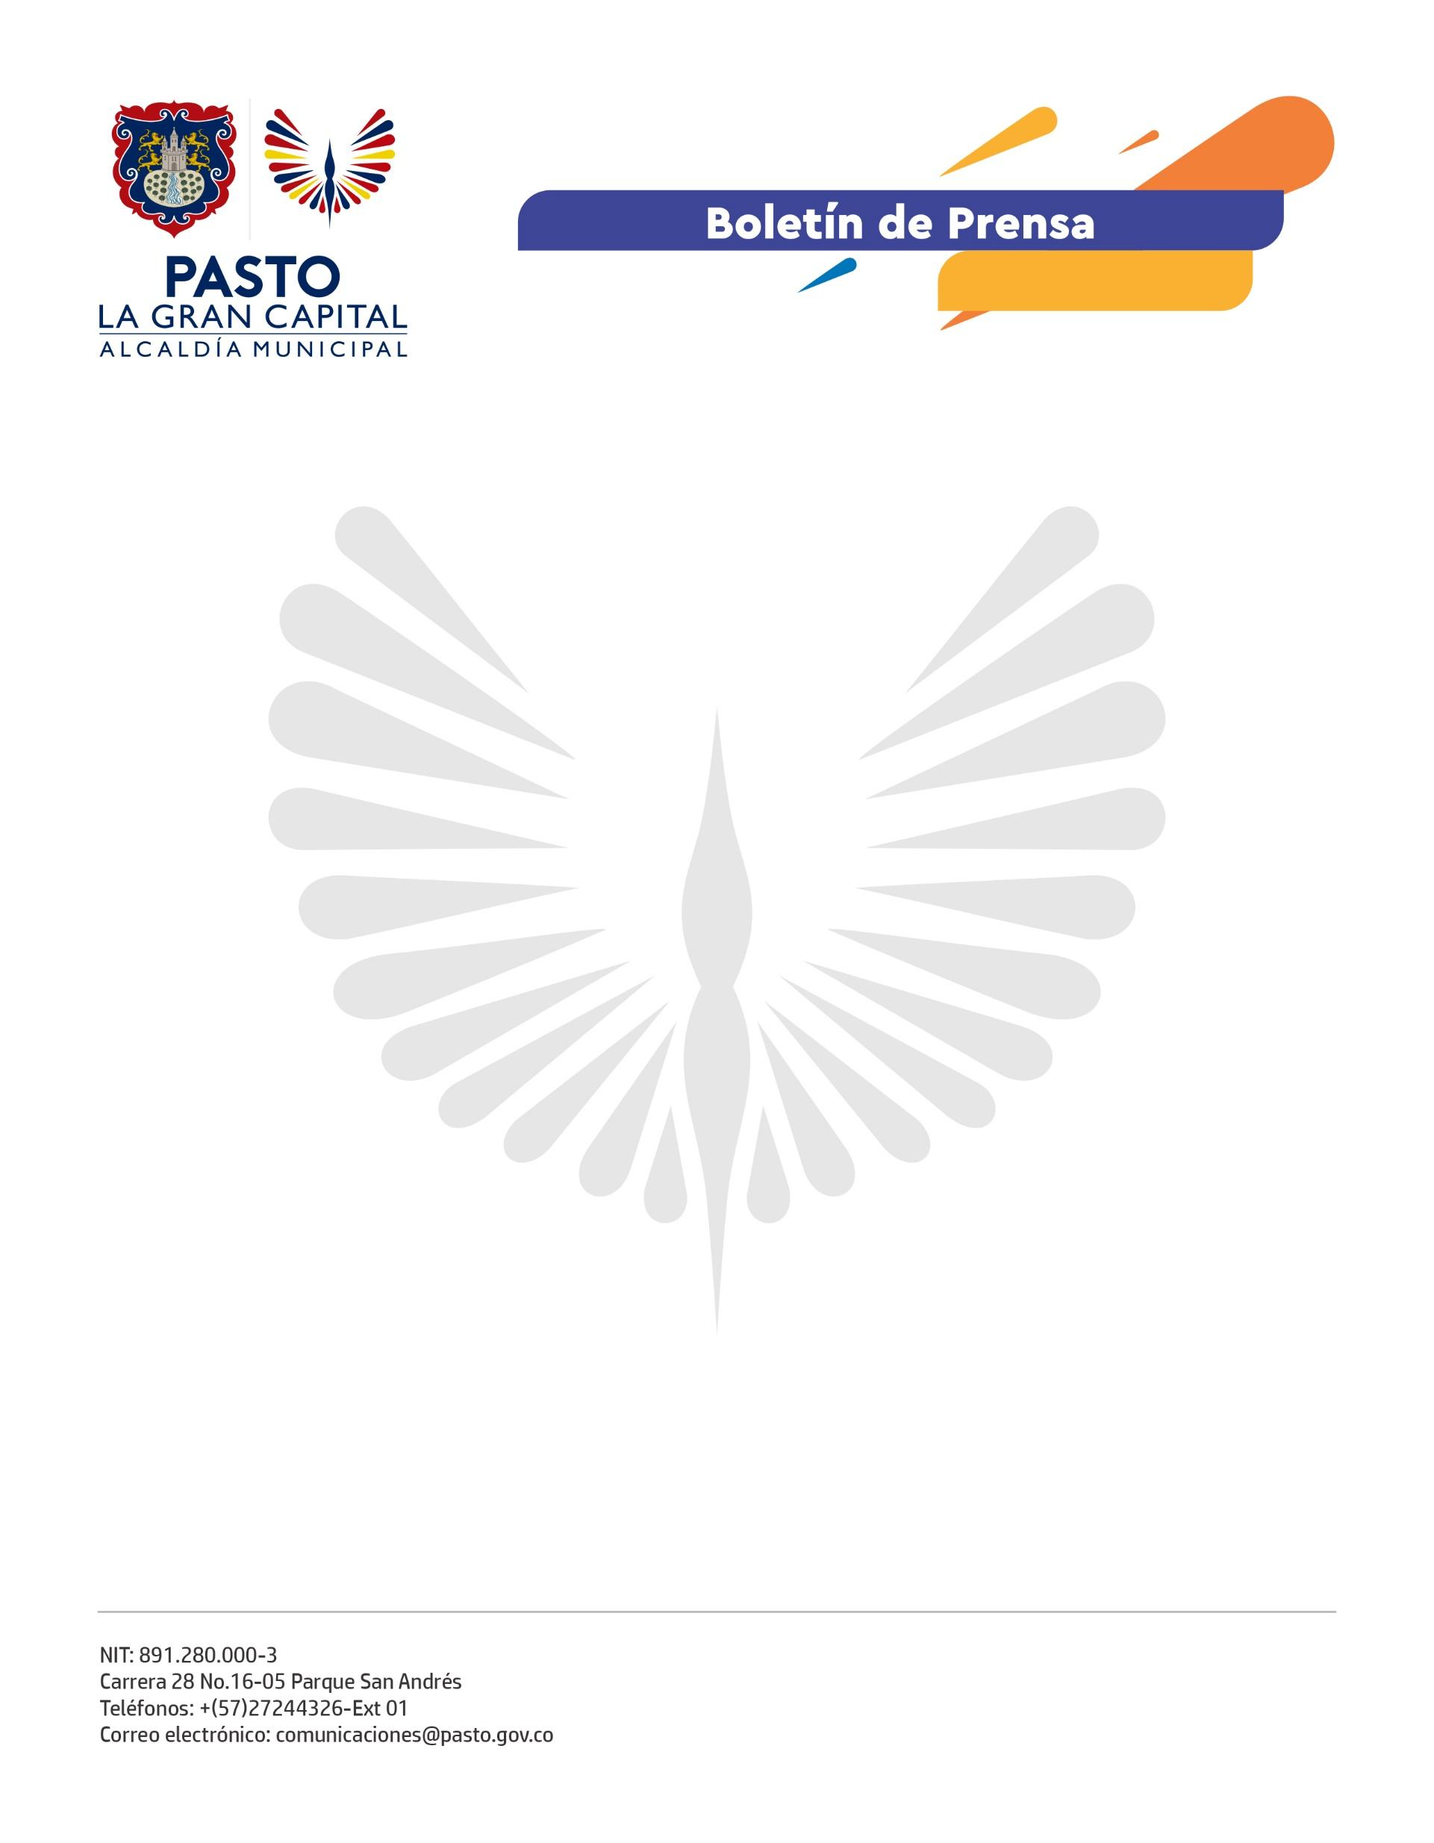
No. 301
19 de mayo de 2022

ALCALDÍA DE PASTO RECONOCE SOLIDARIDAD DE LAS MADRES AL DONAR SU LECHE MATERNA
En el Día Mundial de la Donación de Leche Materna, la Alcaldía de Pasto, bajo el liderazgo del Alcalde Germán Chamorro de la Rosa, reconoce la solidaridad de las madres lactantes al donar la leche materna y destaca el esfuerzo del personal de salud que realiza esta labor.
La Secretaría de Salud, el Banco de Leche Humana del Hospital Universitario Departamental de Nariño y el Instituto Departamental de Salud de Nariño trabajan para fortalecer la red de donantes en coordinación con los aseguradores, prestadores de servicios de salud, grupos comunitarios y comunidad en general, con el objetivo de informar y sensibilizar a las madres para lograr una canalización efectiva y crear una cultura de la donación voluntaria y sin compromisos, donde la mayor satisfacción sea salvar vidas.
La subsecretaria de Salud Pública, Marta Cecilia Dávila Figueroa, destacó la importancia de esta fecha como un reconocimiento a la solidaridad de la mujer con otras madres que requieren de la donación de leche humana, pues contribuyen a garantizar la vida, la salud y bienestar de sus hijos.
Por su parte, el gerente médico del Hospital Universitario Departamental de Nariño, Nilsen Alvear Acosta, resaltó el trabajo en red del Banco de Leche Humana del hospital, principalmente en Pasto, porque gracias a la articulación con el Instituto Departamental de Salud de Nariño y la Secretaría de Salud, facilita la canalización de las madres que tienen producción excesiva de leche materna y son candidatas para la donación”.
La jefe del Banco de Leche, Mónica López, comentó que a las madres se les explica cuál es la finalidad de recoger los excedentes de leche y cómo pueden ser donantes con el objetivo de beneficiar a más niños en el departamento de Nariño.
Ángela Sofía Armero Urbina, donante, dijo: “Mi experiencia es la mejor, porque estoy beneficiando a otros bebés que de verdad lo necesitan y se encuentran en las unidades de cuidados intensivos pediátricos”.
En el periodo de enero de 2022, de 459 intervenciones en lactancia para la recolección del banco de leche humana se presentaron 19 donantes, que permitieron recolectar 12,6 litros de leche cruda y pasteurizar 11,7 litros de leche aptos para el consumo, beneficiando a 44 recién nacidos.

